ยกเลิกการดำเนินโครงการส่งเสริมพระสงฆ์และพุทธศาสนิกชนไปประกอบศาสนกิจ ณ สังเวชนียสถาน ๔ ตำบล ประเทศอินเดีย-เนปาล
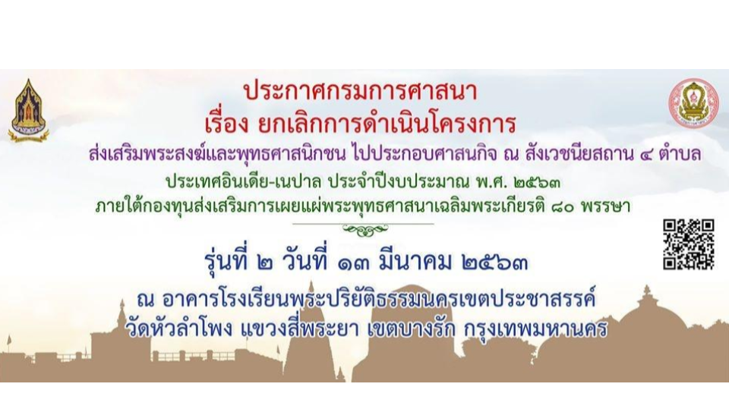
ประกาศกรมการศาสนา เรื่อง ยกเลิกการดำเนินโครงการส่งเสริมพระสงฆ์และพุทธศาสนิกชนไปประกอบศาสนกิจ ณ สังเวชนียสถาน ๔ ตำบล ประเทศอินเดีย-เนปาล https://www.dra.go.th/th/cmsde...

